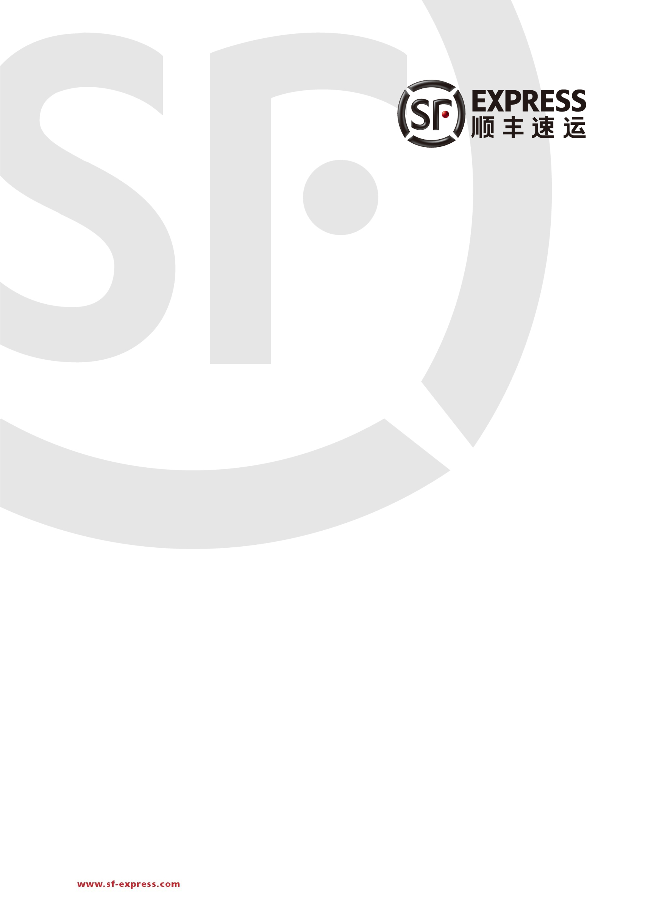
M&E II 系统版本管理办法
V1.0.1
Document Approval
文档名称 | 顺丰航空M&E II项目  M&E II 系统版本管理办法 V1.0.1
编写者 | 王红军 | 提交日期：
 | 签名 | 日期
审核者
批准者
说明 | 本文是M&E II系统版本管理办法，主要包括版本的定义、版本发布策略及项目分支管理等内容。
文件名 | M&E II-REG-20140605-系统版本管理办法.doc
Revision History
Date | Version | Author | Description
2014-06-05 | 1.0.0 | 王红军 | V1.0.0 Draft发布
2014-06-06 | 1.0.1 | 王红军 | 版本修订历史中，问题描述需要加任务单号。

目录
1 版本号定义 3
2 版本发布策略 3
3 项目POM文件的管理方式 3
4 项目分支管理方式 3
5 紧急版本分支开发及测试说明 4
6 计划版本分支开发及测试说明 4
7 临时开发分支开发及测试说明 5
8 附录 5
8.1 人员角色说明 5
8.2 试运行期间版本发布计划 5
8.3 pom文件等修改部署说明 6
8.4 系统版本及更新历史修改说明 7

版本号定义
- M&E II系统的版本号包括：<主版本>.<次版本>.<增量版本> [-<里程碑版本>]，如1.2.0-SNAPSHOT；
- 在系统界面上，登录界面将显示<主版本>.<次版本>.<增量版本>；工作桌面顶部及系统更新历史页面将显示<主版本>.<次版本>.<增量版本>.<源代码版本>；
- 里程碑版本在本项目中暂只定义SNAPSHOT，用于区分开发版和正式发布版。正式发布版本不需要带里程碑版本。

版本发布策略
- 在试运行期间，将采取非定期发布的策略，以较快响应用户使用过程中碰到的问题；
- 非定期发布包括紧急版本发布和计划版本发布两种，紧急版本的发布最快在相应问题解决后的第2天发布，计划版本发布则将在计划发布日期前后视情发布；
- 计划版本平均每2周发布一次，计划版本发布所包括的内容及时间将根据具体情况进行调整。

项目POM文件的管理方式
- 项目POM文件采用父子方式进行管理，项目父pom文件为<src根目录>/sfa-me/pom.xml；
- 项目所有模块的pom文件必须继承项目父pom文件；
- 项目父pom文件确定项目当前版本号，所有模块的版本与项目版本一致；
- 项目的groupId统一为com.sfa.me；
- 项目各模块的artifactId前缀为sfa-me-；
- 所有模块及公用jar包必须在父目录中定义，各模块引用其它模块及jar包时不要指定版本。开发组长需要定时整理仅在本模块使用的jar包，如果发现多个模块引用了相同的jar包，需要及时提取到父pom文件中。

项目分支管理方式
- 项目采用主干开发为主，分支开发为辅的方式进行开发；
- 主干总是指向下一个次版本号，主干上的版本、pom文件的修改及模块初始jar包的部署由配置管理员负责；
- 分支包括紧急版本开发分支、临时开发分支和计划版本发布分支等三种；
- 紧急版本分支及临时开发分支的创建由各开发组长负责，计划版本分支的创建由配置管理员负责；
- 分支相关的版本和pom文件的修改、模块初始jar包的部署、系统相关界面版本号的修改及版本更新历史由分支创建者负责修改，负责测试的人员需要验证系统相关界面版本号及版本更新历史是否正确；
- 分支创建后需要由配置管理员在Hudson创建相应的Job，提交给测试人员进行测试的war包必须从Hudson获取；
- 版本发布后，由配置管理员负责在相应的源代码版本上添加相应的Tag标记。

紧急版本分支开发及测试说明
- 紧急版本开发分支仅用于修复影响系统正常使用的紧急问题，原则上该分支上仅包括对紧急问题的修复代码；
- 紧急版本开发分支命名以V+需要发布的版本号前3个部分组成，如V1.1.1，为1.1.1版本相关的分支名称；
- 紧急版本至少需要提前一天提交给测试人员进行测试，需要提交测试清单和注意事项给测试人员，测试人员以时间优先为原则，对系统进行相应的功能及回归测试；
- 紧急版本测试通过或发布后，需要及时将代码合并到主干上。

计划版本分支开发及测试说明
- 计划版本分支将在计划发布日期前一周从主干上由配置管理员创建；
- 计划版本发布分支命名以V+需要发布的版本号前3个部分组成，如V1.2.0，为1.2.0版本发布相关的分支名称
- 各组长必须确认相关代码是否完整，不能完整提交的代码在分支上需要回退到修改前的代码；
- 各组长必须提交Bug修复及功能清单说明给配置管理员进行汇总以更新系统版本更新历史；
- 配置管理员在创建分支后的第2个工作日将war包及相对应的数据库部署到测试服务器；
- 各组长必须提交Bug修复及功能清单、测试注意事项及需要回归测试的内容给测试组；
- 对计划发布版本，测试人员原则上以质量优先原则，对系统进行集成及回归测试（包括对此前紧急版本发布中包括的Bug的回归测试）；
- 测试人员发现的Bug的修复需要在该分支上提交，并合并到主干分支；
- 测试未通过且不能快速修复或回退的，该版本发布将延期或与下一版本合并发布。

临时开发分支开发及测试说明
- 临时开发分支主要用于开发周期较长且可能影响计划版本发布的单个功能模块的开发，临时开发分支原则上需要合并到主干上后才能发布；
- 临时开发分支以相应模块或任务名称等的缩写命名，相应的版本可以在同期主干版本后加字母进行区分；
- 临时开发分支上的功能依然采用逐个功能及时测试的方式，待合并到相应版本分支后再进行集成及回归测试。

附录

人员角色说明
- 配置管理员由陆翔兼任，王红军为备份；
- 各开发组长为：陆翔、王祚勇、刘志和尚红超。

试运行期间版本发布计划
版本号 | 测试版本发布日期 | 正式版本发布日期
V1.2.0 | 2014-06-20 | 2014-06-30
V1.2.x | 2014-07-04 | 2014-07-14
V1.3.0 | 2014-07-18 | 2014-07-28
V1.3.5 | 2014-08-01 | 2014-08-11
V1.4.0 | 2014-08-15 | 2014-08-25
V1.4.5 | 2014-08-29 | 2014-09-08
V1.5.0 | 2014-09-12 | 2014-09-22
V2.0.0 | 2014-10-17 | 2014-10-27

pom文件等修改部署说明
- 创建分支后，将该分支所有模块重新下载到一个新的本地工作目录；
- 打开sfa-me/pom.xml文件，将该文件中的版本修改为即将发布的版本号。如对于1.1.1分支，则将其修改为1.1.1，如下所示。
<project xmlns="http://maven.apache.org/POM/4.0.0" xmlns:xsi="http://www.w3.org/2001/XMLSchema-instance"
xsi:schemaLocation="http://maven.apache.org/POM/4.0.0 http://maven.apache.org/xsd/maven-4.0.0.xsd">
<modelVersion>4.0.0</modelVersion>

<groupId>com.sfa.me</groupId>
<artifactId>sfa-me</artifactId>
<version>1.1.1 </version> =>改成即将发布的版本号，如1.1.1
<packaging>pom</packaging>
<name>SFA ME</name>
…
注意：对于分支开发，由于周期一般会很短，可以直接修改为1.1.1；而对于主干，则开发过程中需要修改为SNAPSHOT版本，如1.2.0-SNAPSHOT，等创建版本发布分支时再改为正式版本，如1.2.0。
- 检查下面me.version为当前已部署过的版本，如下所示：
…
<properties>
<project.build.sourceEncoding>UTF-8</project.build.sourceEncoding>
<me.version>1.1.0</me.version> =>一般为前一版本，即：1.1.0
…
- 用批量修改工具，将所有模块引用的父pom文件的版本改成即将发布的版本号，在本例子中为1.1.1；
- 运行install-all.bat和deploy-all.bat；
- 再次打开sfa-me/pom.xml文件，将me.version改成即将发布的版本号，在本例子中为1.1.1，如下所示：
…
<properties>
<project.build.sourceEncoding>UTF-8</project.build.sourceEncoding>
<me.version>1.1.1</me.version> =>修改为即将发布的版本号，如：1.1.1
…
- 将sfa-me/pom.xml重新部署即可；
- 对pom文件的修改，提交时请注意与#5016进行关联。

系统版本及更新历史修改说明
- 分支创建者需要负责修改系统界面版本号及更新历史；
- 登录界面对应的jsp为login.jsp，直接改成即将发布的版本号即可，无需源文件版本，如下所示：
…
<div class="header">
<div id="company_system">SF Airlines M&E Management System <span>V1.1.1</span></div> =>修改为即将发布的版本号，如V1.1.1
<div id="companyLogo"></div>
</div>
…
注意：测试人员需要验证登录界面的版本号是否正确，如下图所示：
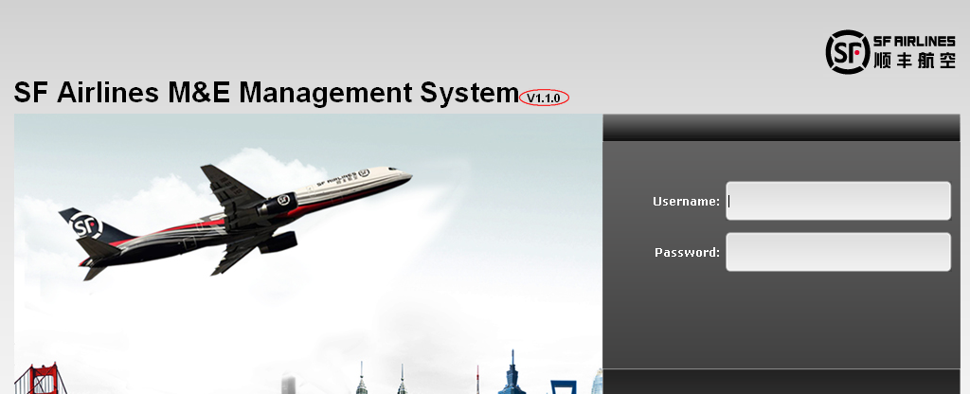
- 工作桌面对应的jsp为index.jsp，需要改成即将发布的版本号+源文件版本号的形式，如下所示：
…
<div id="header">
<div class="logo" id="star">
<img src="images/start.gif" />
</div>
<div class="system_name">
SF Airlines M&E Management System <span>V1.1.1<%@ include file="ver.txt"%> </span> =>修改为即将发布的版本号，如V1.1.1，源文件版本号将在Hudson最终打包的时候自动生成。
<!-- <img src="images/system_name.gif" />-->
</div>
…
注意：测试人员需要验证工作桌面的版本号是否正确，如下图所示：
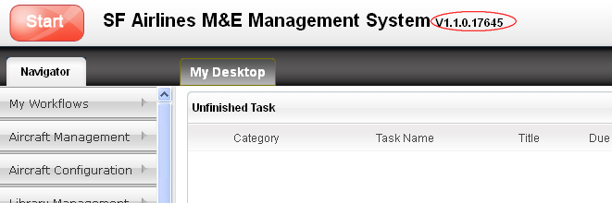
- 修改系统更新历史
系统更新历史对应的页面为revision_log.html，需要添加版本号、发布日期即修订内容等信息，如下所示：
…
<body>
<div class="cbody">
<dl>
<dt>V1.1.0 Release (Build 17645) 2014-05-30 <span style="color:red;">NEW</span></dt>
<ui>
<li>*1200, 修复部件维修要求计算BUG</li>
<li>+1231, 增加发动机监控，装机清单权限</li>
</ui>
…
注意：
  - 上面红色部分是需要修改的内容，如果有多个模块，可以分模块逐个说明，同一模块的说明放在一起；
  - 对于Bug修复的，前面加*；对于增加的功能，前面加+；对于移除的功能，前面加-；
  - 在每个问题前需要添加任务单号，暂不添加链接；
  - 测试人员需要对修订历史页面进行验证。
  - 对版本及更新历史的修改，提交时请注意与#5016进行关联。

